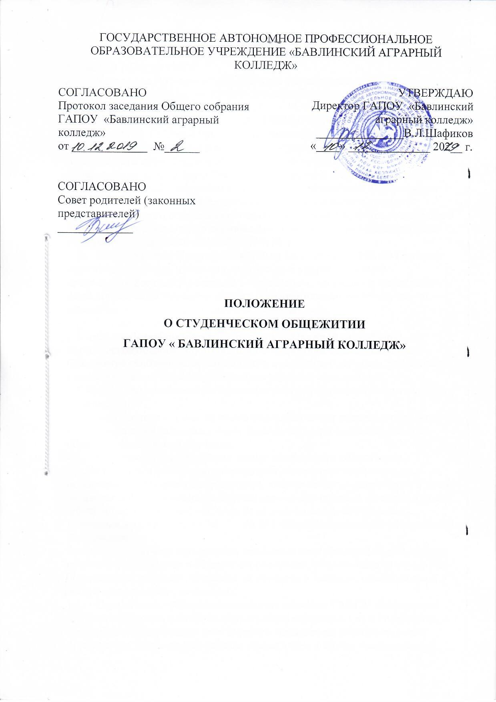

1 ОБЩИЕ ПОЛОЖЕНИЯ
1.1 Настоящее Положение разработано в соответствии с:
- ФЗ от 29.12.2012 г. № 273-ФЗ «Об образовании в Российской Федерации» (ст. 39, ч. 5 ст. 36,);
- Жилищным кодексом РФ от 29.12.2004 г. № 188-ФЗ;
- СанПин 2.12.2844-11 «Санитарно - эпидемиологические требования к устройству, оборудованию и содержанию общежитий для работников
организаций и обучающихся образовательных учреждений» (Постановление Главного санитарного врача Российской Федерации от 23.03.2011 № 23);
- Примерным Положением о студенческом общежитии федерального государственного образовательного учреждения высшего и среднего
профессионального образования Российской Федерации, подведомственного Федеральному агентству по образованию, утвержденного Министерством образования и науки РФ от 10.07.2007 г. № 1276;
- Постановление Правительства РФ от 14.11.2014 N 1190 «О Правилах определения размера платы за коммунальные услуги, вносимой нанимателями жилых помещений в общежитиях, входящих в жилищный фонд организаций, осуществляющих образовательную деятельность, по договорам найма жилого помещения в общежитии»;
- Уставом ГАПОУ «Бавлинский аграрный колледж».
1.2 Общежитие Бавлинского аграрного колледжа (в дальнейшем студенческое общежитие) относится к общежитиям коридорного типа.
Общежитие снабжено отдельным холлом, санузлом (туалетная, умывальная), кухней на каждом этаже. Душевая одна общая на первом этаже.
1.3. Студенческое общежитие предназначено для временного проживания и размещения:
- иногородних студентов очной формы обучения на период обучения;
- слушателей различных форм дополнительного профессионального образования на период обучения;
- В первоочередном порядке жилые помещения в общежитиях предоставляются студентам, являющимся детьми-сиротами и детьми,
оставшимися без попечения родителей, лицами из числа детей-сирот и детей, оставшихся без попечения родителей, детьми-инвалидами, инвалидами I и II групп, инвалидами с детства, а также другим категориям студентов, указанных в части 5 статьи 36№ 273-ФЗ «Об образовании в Российской Федерации».
В отдельных случаях при наличии свободных мест Колледж вправе принять решение о размещении в общежитии родителей (родственников) студентов. Иностранные граждане, принятые на обучение в колледж, размещаются в общежитии на общих основаниях.
1.4 Студенческое общежитие находится в составе ГАПОУ «Бавлинский аграрный колледж» в качестве структурного подразделения и содержится за счет средств республиканского бюджета, выделяемых образовательной организации, платы за пользование общежитием и других внебюджетных средств, поступающих от хозяйственной и предпринимательской деятельности колледжа.
1.5 Проживание в студенческом общежитии колледжа посторонних лиц возможно только при наличии свободных мест и отсутствии заявок студентов колледжа на проживание в нем, с разрешения директора колледжа, а так же при условии оформления соответствующих документов.
1.6 В соответствии со строительными нормами студенческое общежитие колледжа обеспечено необходимыми условиями для проживания, а именно:
комната отдыха, бытовые помещения (душевые, умывальные комнаты, туалеты, кухни), холлы.
1.7 Общее руководство работой по укреплению и развитию материальной базы, организацией бытового обслуживания студентов, проживающих в
студенческом общежитии колледжа, возлагается на коменданта общежитием.
1.8 Общее руководство воспитательной работой возлагается на воспитателя общежитием.
1.9 Локальные акты, регулирующие деятельность студенческого общежития колледжа, которые утверждаются директором:
- Положение о студенческом общежитии;
- Правила внутреннего распорядка студенческого общежития колледжа 1.10 Проживающие в общежитии заключают с администрацией колледжа Договор найма жилого помещения в студенческом общежитии
2 ПРАВА И ОБЯЗАННОСТИ ПРОЖИВАЮЩИХ В СТУДЕНЧЕСКОМ ОБЩЕЖИТИИ
2.1 Проживающие в общежитии имеют право:
- проживать в закрепленной жилой комнате весь срок обучения в колледже при условии соблюдения правил внутреннего распорядка;
- вносить администрации колледжа предложения о внесении изменений в Договор найма жилого помещения студенческого общежития колледжа;
- пользоваться помещениями культурно-бытового назначения, инвентарем, оборудованием общежития;
- переселяться с согласия администрации в другое жилое помещение общежития;
- избирать совет студенческого общежития и быть избранным в его состав;
- участвовать через совет общежития в решении вопросов улучшения условий проживания, организации воспитательной работы и досуга,
оборудования и оформления жилых помещений и комнат общего пользования, улучшения социально - бытовых условий проживания;
- улучшать условия проживания, включая косметический ремонт своей комнаты;
- пользоваться исправными личными телевизором, видео -
аудиоаппаратурой, холодильником, утюгом, пылесосом, нагревательными приборами заводского производства после согласования с комендантом общежитием и инженером по ОТ.
2.2 Проживающие в общежитии обязаны:
- строго соблюдать Правила внутреннего распорядка студенческого общежития, техники безопасности, пожарной и общественной
безопасности;
- выполнять обязательства, заключенные с администрацией колледжа в
соответствии с Договором найма жилого помещения студенческого общежития;
- бережно относиться к помещениям, оборудованию и инвентарю общежития, экономно расходовать электроэнергию и воду;
- соблюдать чистоту в жилых помещениях и местах общего пользования, ежедневно производить влажную уборку в своих комнатах, общем коридоре и лестничных клеток, кухнях в соответствии с графиком дежурств;
- заботиться о благоустройстве комнат и холлов, озеленении территории вокруг общежития;
- возмещать причиненный материальный ущерб в соответствии с действующим законодательством на основании документов: акта о
материальном ущербе, докладной должностных лиц, объяснительной проживающего, приказа по колледжу и др.
2.3 В случае невозмещения ущерба администрация колледжа в
соответствии с ГК РФ (ст.3) вправе обеспечить защиту своих интересов в судебном порядке.
2.4 Проживающие в общежитии на добровольной основе привлекаются
советом общежития и комендантом общежитием во внеучебное время к работам по самообслуживанию, благоустройству и озеленению территории общежития, к проведению ремонта занимаемых ими жилых комнат, генеральных уборок помещений и закрепленной территории и другим видам работ с учетом заключенного Договора найма жилого помещения с соблюдением правил охраны труда.
2.5 Проживающим в общежитии категорически запрещается:
- появляться в общежитии в состоянии алкогольного и наркотического опьянения;
- препятствовать администрации и сотрудникам колледжа и общежития в осуществлении рейдов по соблюдению проживающими паспортного режима, санитарного состояния, правил противопожарной безопасности;
- проявлять грубость, угрозы, насилие к проживающим и обслуживающему персоналу;
- распивать спиртные напитки, включая пиво и энергетические напитки;
- употреблять и продавать наркотические вещества;
- совершать противоправные действия, ограничивающие или
нарушающие права других студентов, а также препятствующие сотрудникам общежития в осуществлении ими служебных обязанностей.
2.6 За нарушение правил проживания в общежитии по представлению коменданта общежития и воспитателя или решению совета общежития к проживающим могут быть применены меры общественного, административного воздействия, наложены дисциплинарные и иные виды взысканий в соответствии с действующим законодательством.
2.7 Переселение из одной комнаты в другую осуществляется по представлению коменданта общежития, решению администрации и при участии совета общежития.
2.8 По окончании обучения и в случаях отчисления из колледжа проживающие освобождают общежитие в срок, указанный в Договоре.
2.9 Права и обязанности проживающих в полном объеме прописаны в Правилах внутреннего распорядка общежития Бавлинского аграрного колледжа.
3 ОБЯЗАННОСТИ АДМИНИСТРАЦИИ
3.1 Непосредственное руководство хозяйственной деятельностью и эксплуатацией студенческого общежития колледжа, организацией быта проживающих осуществляется комендантом общежития.
За поддержанием установленного порядка, организацией внеучебной деятельности и досуга несет ответственность комендант и воспитатель общежития.
3.2 Администрация ГАПОУ «Бавлинский аграрный колледж» обязана:
- обеспечить студентов местами в студенческом общежитии колледжа в
соответствии с законодательством РФ, установленными нормами проживания в общежитии, настоящим Положением;
- при вселении в студенческое общежитие колледжа и дальнейшем проживании информировать студентов о локальных нормативных правовых актах, регулирующих вопросы проживания в общежитии;
- содержать помещения общежития в соответствии с установленными санитарными правилами и нормами:
- заключать с проживающими и выполнять Договоры найма жилого помещения студенческого общежития;
- обеспечивать готовность внутридомовых инженерных систем
электроснабжения и электрического оборудования, входящих в состав общего оборудования, к предоставлению коммунальной услуги электроснабжения;
- поддерживать помещения, входящие в состав общего имущества, в состоянии, обеспечивающем установленные законодательством РФ температуру и влажность в этих помещениях;
- обеспечивать уборку и санитарно-гигиеническую очистку помещений общего пользования;
- обеспечивать сбор и вывоз твердых и жидких бытовых отходов;
- соблюдать меры пожарной безопасности в соответствии с законодательством РФ о пожарной безопасности;
- проводить обязательные мероприятия по энергосбережению и повышению энергетической эффективности, включенные в утвержденный в установленном законодательством РФ порядке перечень мероприятий;
- обеспечивать установку и ввод в эксплуатацию коллективных (общедомовых) приборов учета холодной и горячей воды, тепловой и электрической энергии, а так же надлежащую эксплуатацию (осмотры, техническое обслуживание, проверка приборов учета и т. д.);
- укомплектовывать общежитие мебелью, оборудованием, постельными принадлежностями и другим инвентарем, исходя из Примерных норм оборудования студенческих общежитий мебелью и другим инвентарем, и в
соответствии с выделенными средствами;
- укомплектовывать штаты общежития в установленном порядке обслуживающим персоналом;
- своевременно проводить ремонт общежития, инвентаря, оборудования, содержать в надлежащем порядке закрепленную территорию и зеленые
насаждения;
- обеспечить проживающим в общежитии предоставление необходимых коммунально-бытовых услуг;
- осуществлять мероприятия по улучшению жилищных и культурно- бытовых условий в общежитии, своевременно принимать меры по реализации предложений проживающих, информировать их о принятых мерах;
- содействовать совету студенческого общежития в развитии
студенческого самоуправления по вопросам самообслуживания, улучшения условий труда, быта и отдыха проживающих;
- обеспечивать проживающих необходимым оборудованием, инвентарем, инструментом и материалами для проведения работ по обслуживанию и уборке мест общего пользования (душевых, туалетных комнат, лестничных пролетов) и закрепленной территории;
- временно отселять в случае острого заболевания проживающих в студенческом общежитии в отдельную комнату на основании рекомендации врачей;
- обеспечивать на территории студенческого общежития охрану и соблюдение установленного пропускного режима.

4 ОБЯЗАННОСТИ КОМЕНДАНТА ОБЩЕЖИТИЯ
4.1 Комендант общежития назначается на должность и освобождается от нее директором ГАПОУ «Бавлинский аграрный колледж».
4.2 Комендант общежития обязан обеспечить:
- непосредственное руководство работой обслуживающего персонала общежития;
- вселение в студенческое общежитие на основании Договора найма жилого помещения, паспорта и справки о состоянии здоровья;
- предоставление проживающим необходимого оборудования и инвентаря в соответствии с типовыми нормами, производить смену постельного белья согласно санитарным правилам и нормам;
- своевременное информирование директора колледжа о положении дел в общежитии;
- контроль за соблюдением теплового режима и нормы освещения всех помещений студенческого общежития;
- чистоту и порядок в студенческом общежитии и на его территории, проводить инструктаж и принимать меры к соблюдению правил внутреннего распорядка, техники безопасности, правил пожарной безопасности, проведение генеральной уборки помещений общежития и закрепленной территории;
4.3 Комендант общежития имеет право:
- вносить предложения администрации по улучшению условий проживания в общежитии;
- принимать решение о переселении проживающих из одной комнаты в другую.
4.4 Комендант общежития совместно со студсоветом общежития рассматривает в установленном порядке разногласия, возникающие между проживающими и обслуживающим персоналом общежития.
5 ПОРЯДОК ЗАСЕЛЕНИЯ И ВЫСЕЛЕНИЯ ИЗ СТУДЕНЧЕСКОГО ОБЩЕЖИТИЯ
5.1 Размещение студентов производится с соблюдением установленных санитарных норм в соответствии с п. 1 ст. 105 Жилищного кодекса Российской Федерации.
В соответствии с санитарными нормами и правилами жилое помещение (жилая комната) предоставляется из расчета не менее 6 м² жилой площади на одного проживающего.
5.2 Заселение в студенческое общежитие колледжа осуществляется приказом в сроки, устанавливаемые администрацией колледжа.
5.3 Проживающие и администрация колледжа заключают договор найма жилого помещения
5.4 Организация регистрационного режима осуществляется заведующим общежитием в установленном законодательством Российской Федерации порядке.
5.5 При отчислении из колледжа, в том числе по его окончании, проживающие освобождают общежитие в течение 2 дней в соответствии с заключенным Договором найма жилого помещения.
5.6 При выселении из студенческого общежития студенту выдается обходной лист, который сдается коменданту общежития с подписями соответствующих служб колледжа.
6 ОБЩЕСТВЕННЫЕ ОРГАНЫ УПРАВЛЕНИЯ СТУДЕНЧЕСКИМ ОБЩЕЖИТИЕМ
6.1 Органом студенческого самоуправления общежития является совет
студенческого общежития колледжа, который избирается сроком на 1 год из числа проживающих.
6.2 Совет студенческого общежития колледжа координирует деятельность старост комнат, организует работу по выполнению самообслуживания общежития, привлекает в добровольном порядке проживающих к выполнению общественно-полезных работ в общежитии и на прилегающей территории, помогает администрации в организации контроля за сохранностью
материальных ценностей, закрепленных за проживающими, организует проведение культурно - массовой работы.
6.3 Совет студенческого общежития колледжа в своей работе руководствуется Положением о студенческом общежитии колледжа.
6.4 Совет студенческого общежития колледжа совместно с администрацией общежития разрабатывает и в пределах своих прав осуществляет мероприятия по приему на сохранность жилых комнат, оборудования, мебели, закреплению жилых комнат за проживающими на весь период обучения.
6.5 С советом студенческого общежития колледжа в обязательном порядке согласовываются следующие вопросы:
- переселение проживающих из одного помещения в другое в случае спорного вопроса;
- поощрение проживающих и меры дисциплинарного воздействия на них.
Администрация колледжа принимает меры к поощрению актива органов студенческого самоуправления за активную работу в общежитии.
6.6 В каждой комнате избирается староста. Старосты комнат следят за бережным отношением проживающих к находящемуся в комнате имуществу, содержанию комнаты в чистоте и порядке.
6.7 Староста комнаты в своей работе руководствуется правилами внутреннего распорядка, правилами проживания, а так же решениями совета общежития.
7 ЗАКЛЮЧЕНИЕ
7.1 Администрация колледжа оставляет за собой право вносить изменения и дополнения в действующее Положение в соответствии с федеральными и
региональными нормативно-правовыми актами, регулирующими жизнедеятельность общежитий СПО.

